Тема:«Питание и здоровье»
Цель: создать условия для ознакомления с понятием «витамины», «здоровье», значением витаминов и правильного питания в жизни человека
Задачи:
- развивать у учащихся интерес к изучаемому предмету посредством игр, развивающих занимательных упражнений.
- воспитывать желание заботиться о своем здоровье
Ход классного часа
1.Организационный момент.
2. Многие задают себе вопрос: «Как прожить, чтобы не стареть?» И себе отвечают: «Так не бывает». Каждый человек хоть чем-то, да болеет. Но почему один попадает в больницу два раза за всю жизнь, а другой чуть ли не каждый месяц? Уже давно установлено, что за здоровьем надо следить с детства. Давайте проведем небольшое тестирование .Эта информация будет полезна, прежде всего, вам. (Можно распечатать вопросы каждому ученику, а можно распечатать бланк для ответов, а вопросы читать с экрана презентации).
Тест «Правильно ли я питаюсь?»
1. Что я ем?
а) все, что есть в холодильнике
б) люблю фастфуд
в) мясо, рыбу, овощи, фрукты
2. Как часто я ем фастфуд?
а) два-три раза в неделю
б) несколько раз в месяц
в) я не питаюсь фастфудом
3. Как много жидкости я пью?
а) пью только, когда мучает жажда
б) меньше литра в день
в) около двух литров в день
4. Когда мне грустно, я:
а) балую себя сладким
б) балую себя сладкой выпечкой
в) да не заедаю я грусть
5. Сколько я ем?
а) пока не наемся
б) обычная порция – тарелка доверху
в) порция, которая позволяет ощущать себя слегка голодным
6. Соблюдаю ли я режим питания?
а) я ем, когда проголодалась
б) я ем, когда есть время
в) стараюсь питаться по часам
7.Сколько раз в день я ем?
а) только, когда голодна
б) утром и вечером
в) четыре раза
8. Когда я ем?
а) люблю побаловать себя перед сном
б) ем после восьми вечера
в) ем до шести вечера

Итак, подведем итог. Пусть тест «Правильно ли я питаюсь?» и не самый серьезный, однако, он вполне поможем вам понять, насколько вы несостоятельны в вопросе питания. Если в своих ответах вы чаще выбирали пункты а) и б), то ваше питание ни разу не правильное, не сбалансированное и потому не может быть здоровым по определению.
Отсюда главный тезис: правильное питание – это здоровое питание, а здоровое питание – это сбалансированное питание!
Остановимся на пункте, который особенно важен для нас:

Правильное питание—основа здорового образа.
Одним из правил сохранения здоровья является здоровое питание.
- А как вы понимаете выражение: - Ешь здоровую пищу?
Человек должен питаться разнообразной, здоровой пищей.
Ребята, почему говорят, что питание должно быть рациональным?
Что такое рациональное питание?
- разнообразие продуктов
- умеренность в приеме пищи
- соблюдение режима

– Еда бывает разной: здоровой- вредной, вкусной – невкусной, любимой – нелюбимой.

Игра «Что я ем?»
– Ребята, назовите свою любимую и не любимую еду! (Начинает учитель с себя, называет любимую и нелюбимую еду и передаёт игрушку ученику на выбор, ученик называет и передаёт следующему и т. д.)

- Почему, иногда, мы испытываем дискомфорт, тяжесть после приёма пищи? (Мнение детей)
- Мы часто совершаем ошибки в отношениях с пищей. (Выслушать предположения ребят )
- Давайте запомним эти ошибки и попытаемся их не допускать!

– Мы едим слишком много, больше чем расходуем энергии.
– Мы едим слишком жирную пищу.
– Мы неправильно выбираем продукты.
– Мы едим неправильно: нерегулярно, быстро, бесконтрольно.
– Мы неправильно готовим.
– Мы слишком много лакомимся.

Упражнение «Всегда. Никогда. Иногда».
– А всегда ли любимая еда полезная? Ребята выбирают позицию, несколько человек объясняют своё мнение.
-Придерживаетесь ли вы правильного питания? Ребята выбирают позицию, несколько человек объясняют своё мнение.
-Мы едим неправильно: нерегулярно, быстро, бесконтрольно. Ребята выбирают позицию, несколько человек объясняют своё мнение.

Сразу после упражнения дети делятся на группы для игры «Что полезно»
Игра «Что полезно»
(На слайде разные продукты. Детям надо их разделить на полезные и вредные)
Карточки:
МОРКОВЬ, ЧИПСЫ, ЗЕЛЁНЫЙ ЛУК, КОКА-КОЛА, ПОМИДОРЫ, ЯЙЦА, ТВОРОГ, МОЛОКО, ГАМБУРГЕР, РЫБА, КОНФЕТЫ, СЫР, КЛУБНИКА, ТОРТИК, КОЛБАСА, СОСИСКИ, ХОТ-ДОГ, КАРТОФЕЛЬ ФРИ, ЭНЕРГЕТИКИ

– Чем эти продукты полезны и чем вредны? (Группы объясняют свой выбор.)

– В полезных продуктах есть витамины и минералы.
– Давайте поговорим о витаминах.
Свое название витамины получили от латинского слова «вита» – жизнь, т.е. они жизненно необходимы для человека. Витамины бывают разные. Их существует больше 30.
А,В,С,D,Е,…- так начинается латинская азбука. В медицине латинские буквы стали азбукой здоровья - обозначениями витаминов.
Человеку нужны все витамины без исключения. Но у каждого витамина есть и свое прямое назначение.
Как и у человека у каждого из них есть свое имя.
– Какие витамины вы знаете? (ответы детей)
– Мы узнаем много нового о витаминах,

Витамин А (работа по слайду презентации)
Первый витамин, который мы с вами разберём – витамин А. Если у вас снижается зрение, если вы в вечернее время нечетко видите предметы, у вас слабая эмаль зубов. Вам не хватает именно этого витамина. Чтобы пополнить организм этим витамином, нужно есть продукты, содержащие витамин А рыбий жир, печень, сливочное масло, яичные желтки, сливки, молоко, морковь

Витамин В (работа по слайду презентации)
Если вы слабы, у вас плохой аппетит, вы часто огорчаетесь, плачете по пустякам – вам не хватает витамина В. Чтобы вы хорошо себя чувствовали, не огорчались, не расстраивались, не шелушилась кожа, вам крайне необходим этот витамин. Где его можно найти? Дрожжи, горох, крупа гречневая, овсяная, фасоль, телятина, хлеб пшеничный.

Витамин Д (работа по слайду презентации)
Витамин Д, редкий, но, пожалуй, один из самых важных витаминов. Без него вы очень медленно растете. А с его помощью, вы сможете быстрее вырасти. С ним еще вы можете встретиться летом под солнышком. сливочное масло, сырой яичный желток, печень трески и других рыб, икра, сыр и творог, грибы, петрушка, рыбий жир.

Витамин С (работа по слайду презентации)
Самый популярный витамин. Содержится во всех свежих овощах, фруктах и ягодах. Без него вы можете болеть часто и продолжительно, а ваш организм не будет сопротивляться. Он рад вам помочь защититься от простудных заболеваний. Где вы его можете найти? Перец, цветная капуста, щавель, лимоны, апельсины, мандарины, капуста, зелёный лук, малина, вишня, абрикос, персик, банан, яблоки, чёрная смородина.

Витамин Е (работа по слайду презентации)
Очень редкий витамин. Чтобы ваше сердце было здорово – дружите с ним! Растительные масла (подсолнечное, хлопковое, кукурузное),
яичный желток, орехи (миндаль, арахис), печень, мясо, сливочное масло
молоко, зеленые части овощей .

-Ребята, мы поговорили о том, какая пища полезна, о вреде чрезмерного употребления пищи, давайте теперь вместе попробуем составить правила правильного питания, которые нужно соблюдать.
1. Сколько раз в день нужно есть?
2. Какие продукты необходимы для нашего здоровья?
3. Чего нельзя много есть?
4. Какую пищу вообще нельзя есть?
5. Что нужно делать, чтобы быть здоровым?
1. Есть понемногу, 4-5 раз в день.
2. Есть овощи и фрукты. пить молоко.
3. Не есть много сладкого.
4. Не есть жирную еду.
5. Правильно выбирать продукты питания.

- Сегодня мы поговорили только об одной части здорового образа жизни - правильном питании. И я хочу вам сказать, что быть здоровыми может каждый из вас. Нужно только очень захотеть. Вы - наше будущее, поэтому заботиться о своем здоровье нужно начинать сейчас. Ведь когда человек здоров, он весел и бодр, его глаза светятся, а на лице всегда улыбка.

Тест «Правильно ли я питаюсь?»
1. Что я ем?
а) все, что есть в холодильнике
б) люблю фастфуд
в) мясо, рыбу, овощи, фрукты
2. Как часто я ем фастфуд?
а) два-три раза в неделю
б) несколько раз в месяц
в) я не питаюсь фастфудом
3. Как много жидкости я пью?
а) пью только, когда мучает жажда
б) меньше литра в день
в) около двух литров в день
4. Когда мне грустно, я:
а) балую себя сладким
б) балую себя сладкой выпечкой
в) да не заедаю я грусть
5. Сколько я ем?
а) пока не наемся
б) обычная порция – тарелка доверху
в) порция, которая позволяет ощущать себя слегка голодным
6. Соблюдаю ли я режим питания?
а) я ем, когда проголодалась
б) я ем, когда есть время
в) стараюсь питаться по часам
7.Сколько раз в день я ем?
а) только, когда голодна
б) утром и вечером
в) четыре раза
8. Когда я ем?
а) люблю побаловать себя перед сном
б) ем после восьми вечера
в) ем до шести вечера

Тест «Правильно ли я питаюсь?»
1. Что я ем?
а) все, что есть в холодильнике
б) люблю фастфуд
в) мясо, рыбу, овощи, фрукты
2. Как часто я ем фастфуд?
а) два-три раза в неделю
б) несколько раз в месяц
в) я не питаюсь фастфудом
3. Как много жидкости я пью?
а) пью только, когда мучает жажда
б) меньше литра в день
в) около двух литров в день
4. Когда мне грустно, я:
а) балую себя сладким
б) балую себя сладкой выпечкой
в) да не заедаю я грусть
5. Сколько я ем?
а) пока не наемся
б) обычная порция – тарелка доверху
в) порция, которая позволяет ощущать себя слегка голодным
6. Соблюдаю ли я режим питания?
а) я ем, когда проголодалась
б) я ем, когда есть время
в) стараюсь питаться по часам
7.Сколько раз в день я ем?
а) только, когда голодна
б) утром и вечером
в) четыре раза
8. Когда я ем?
а) люблю побаловать себя перед сном
б) ем после восьми вечера
в) ем до шести вечера

Тест  1.  2.  3.  5.  6.  7.  8. | Тест  1.  2.  3.  5.  6.  7.  8. | Тест  1.  2.  3.  5.  6.  7.  8. | Тест  1.  2.  3.  5.  6.  7.  8. | Тест  1.  2.  3.  5.  6.  7.  8. | Тест  1.  2.  3.  5.  6.  7.  8. | Тест  1.  2.  3.  5.  6.  7.  8. | Тест  1.  2.  3.  5.  6.  7.  8.
Тест  1.  2.  3.  5.  6.  7.  8. | Тест  1.  2.  3.  5.  6.  7.  8. | Тест  1.  2.  3.  5.  6.  7.  8. | Тест  1.  2.  3.  5.  6.  7.  8. | Тест  1.  2.  3.  5.  6.  7.  8. | Тест  1.  2.  3.  5.  6.  7.  8. | Тест  1.  2.  3.  5.  6.  7.  8. | Тест  1.  2.  3.  5.  6.  7.  8.

ВСЕГДА

ИНОГДА

НИКОГДА

 | 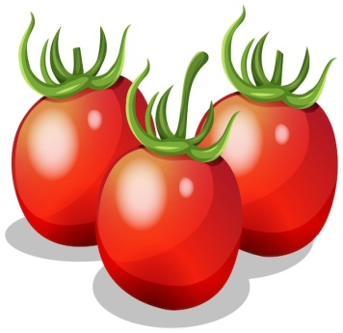 | 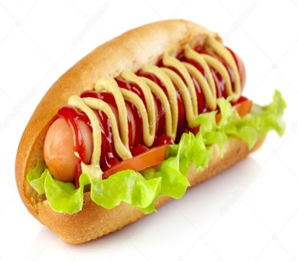 | 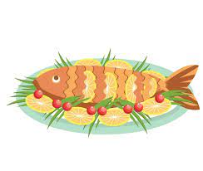 | 
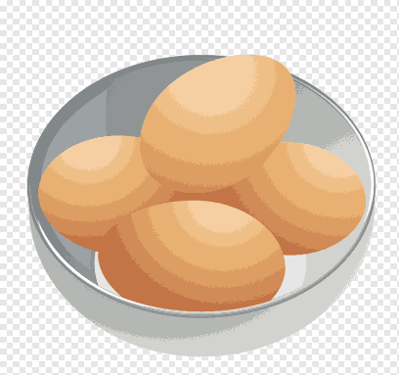 |  | 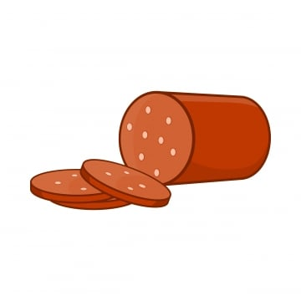 | 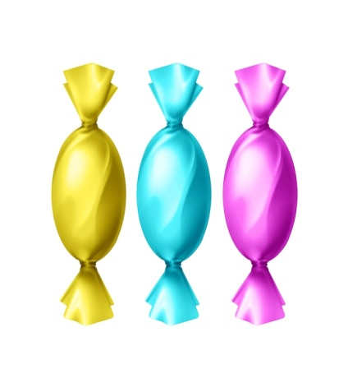 | 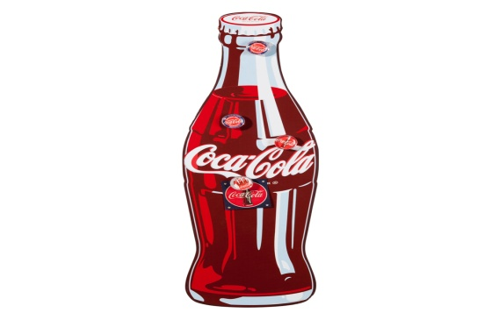
 | 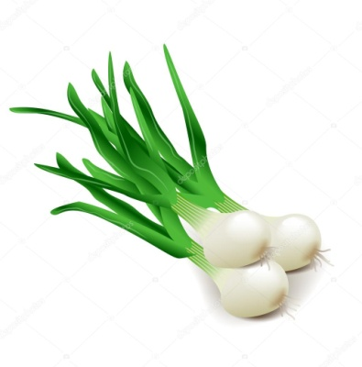 | 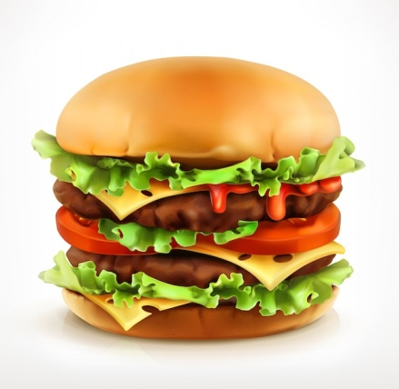 | 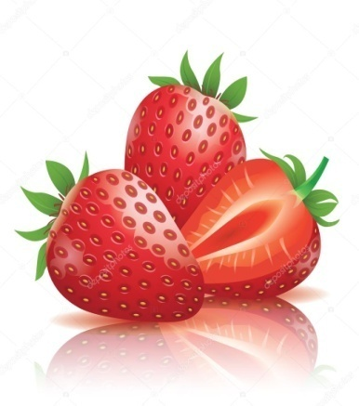 | 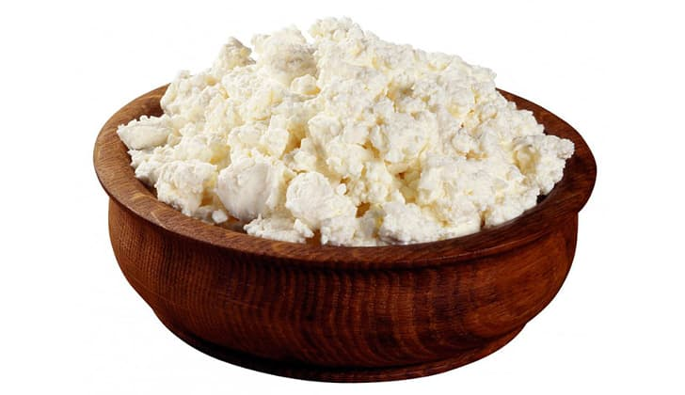
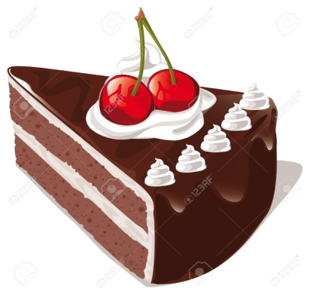 |  | 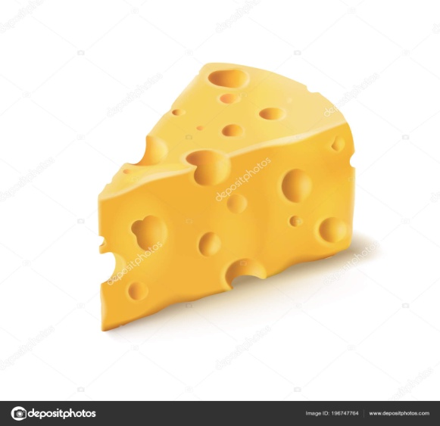 | 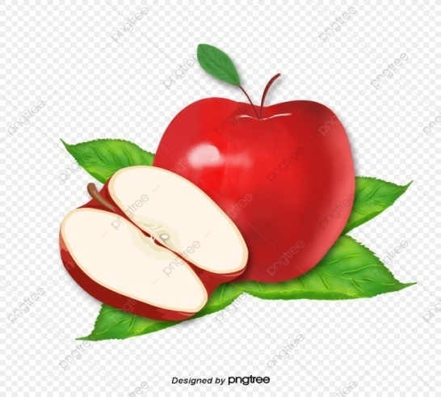
Полезная еда

Вредная еда

